Grupo:

Felipe Freitas

Luiza Heller

Maria Eduarda Lemos

Para todas as operações, é necessário alterar os bits até que o número desejado apareça no display Hex e então voltar seu valor para 0, conforme exemplo abaixo.

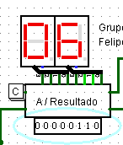 → 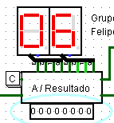

Ao final de todas as operações, basta clicar no botão de clear (C), para voltar o display e registrar a posição neutra.

**Operação AND**

Passo 1: Digitar os valores nos registradores A e B.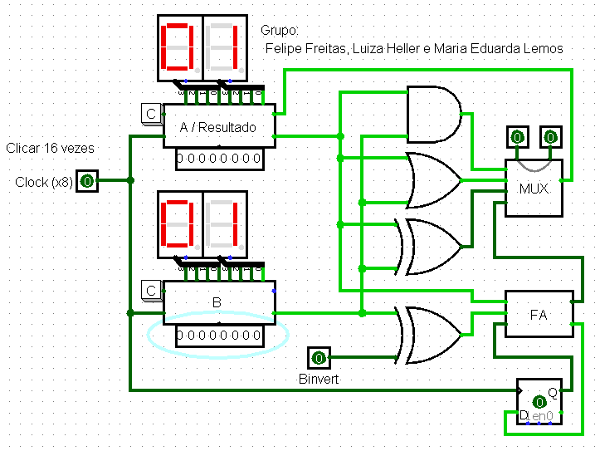

Passo 2: Rodar o pulso de clock 16 vezes conforme sinalizado.

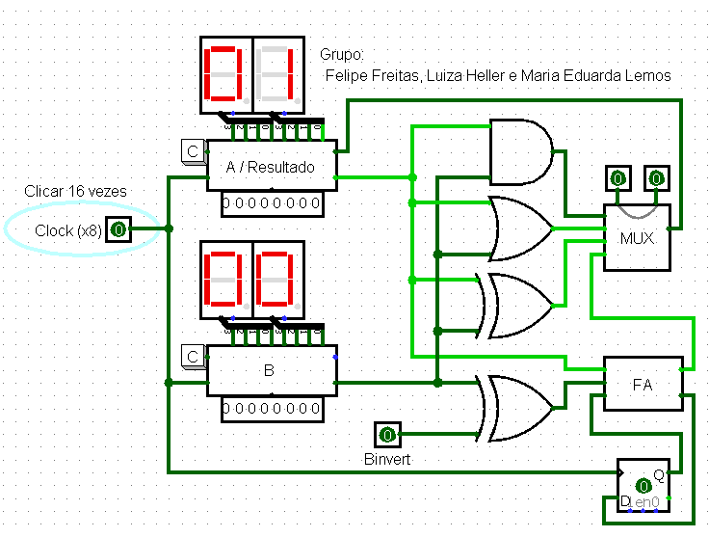

Sabemos que 1 AND 1 resulta em 1, e todas as outras operações dão 0, portanto, a operação está correta.

**Operação OR**

Passo 1: Digitar os valores nos registradores A e B.

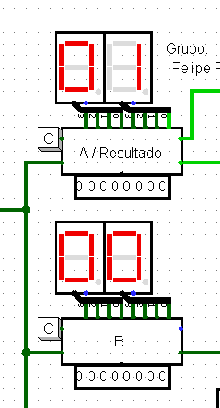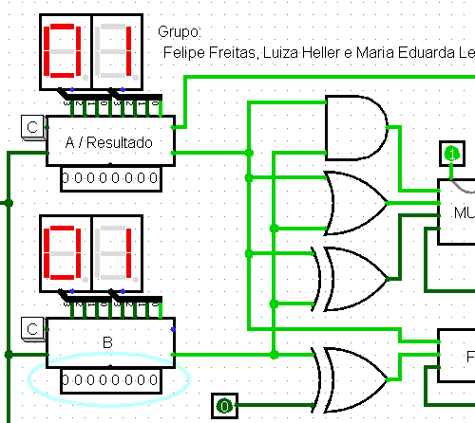

Passo 2: Alterar os seletores acima do mux para a configuração 1 e 0, conforme imagem.

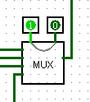

Passo 3: Rodar o pulso de clock 16 vezes conforme sinalizado.

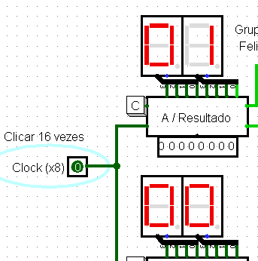

Como sabemos, 1 OR 0 (ou 0 OR 1) resulta em 1, assim como 1 OR 1, já 0 OR 0 resultaria em 0.

**Operação XOR**

Passo 1: Digitar os valores nos registradores A e B.

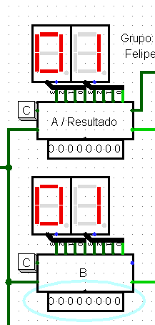

Passo 2: Alterar os seletores acima do mux para a configuração 0 e 1, conforme imagem.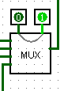

Passo 3: Rodar o pulso de clock 16 vezes conforme sinalizado.

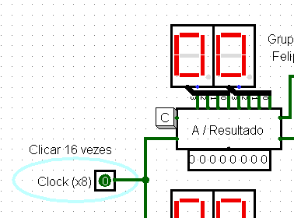

Como podemos ver, 1 XOR 1 resulta em 0, o que sabemos ser verdade. Já os outros valores de entrada são iguais aos do OR.

**Operação Soma**

Passo 1: Digitar os valores nos registradores A e B.

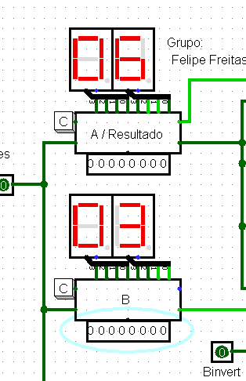

Passo 2: Alterar os seletores acima do mux para a configuração 1 e 1, conforme imagem.

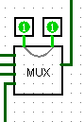

Passo 3: Rodar o pulso de clock 16 vezes conforme sinalizado.

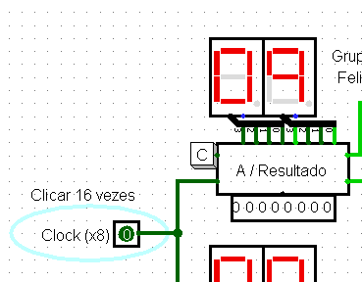

Como podemos ver, 6 + 3 de fato resulta em 9, o que nos indica que o somatório funciona.

**Operação Subtração**

Para a subtração, os passos 1 e 2 são iguais aos da soma, a diferença é que é necessário setar o estado do botão “Binvert” como 1 e do flip flop abaixo do somador.

Passo 3:

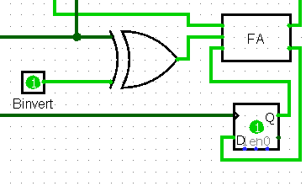

Resultado:

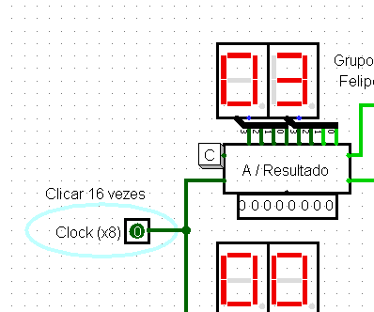

6 - 3 de fato resulta em 3, o que comprova a funcionalidade do sistema.